**师徒系统**

|  |  |  |  |
| --- | --- | --- | --- |
| 版本 | 修改时间 | 修改人 | 内容 |
| V1.0 | 2019/11/26 | 杜超 | 创建文档 |

# 设计目的

* 增强玩家粘性，增加玩家互动，带动玩家参与游戏积极性

# 功能描述

* 玩家可以拜师，也可以收徒，成为师傅或徒弟后可以领取特定的师徒任务，在特定时候参与游戏会有师徒加成，可以获得特殊表情包等，师傅可以赠送游戏道具给徒弟（比如：表情包等）。

# 师徒系统限制

* 收徒限制：Vip3及以上
* 每日赠送礼物次数有限制
* 师徒关系必须是单链，不能形成回路
* 每个人收徒与拜师人数有上限。
* 解除师徒关系后，一定时间内（7天）以内不能逆向拜师。如：A为B的师傅解除关系后N天以内A不能拜B为师。
* 激励总花费有上限，每天重置

# 师徒广场

* 拜师
  + 点开师徒广场默认打开拜师界面
    - 每次打开请求一次收徒，拜师信息
    - 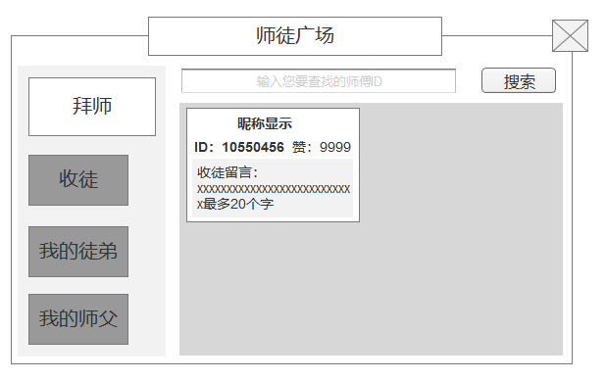
  + 搜索
    - 
    - 搜索输入框
      * 默认文字：输入您要查找的师傅ID
      * 点击后可输入数字，限制只可输入数字
    - 搜索按钮
      * 未输入任何ID
        + 点击点击无反应
      * 输入了错误ID，包括未发布收徒信息的ID
        + 弹出提示文字：未找到该玩家的收徒信息。
      * 输入了已发布收徒信息的ID
        + 弹出收徒信息界面
        + 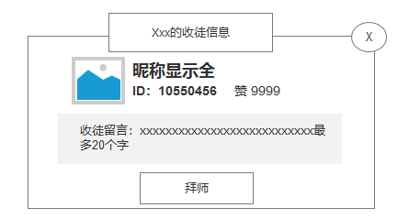
        + 已形成回路，提示：不可以拜师，已跟你有师徒关系
  + 收徒信息列表
    - 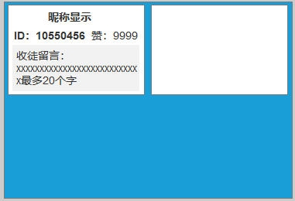
    - 内容一页显示不下时，可以上下滑动。
    - 点击弹出收徒信息界面，同搜索
* 收徒界面

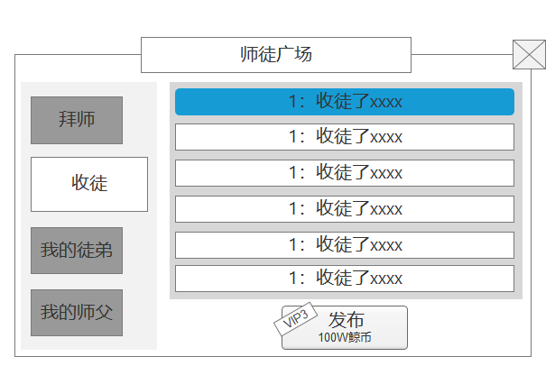

* + 收徒留言内容栏
    - 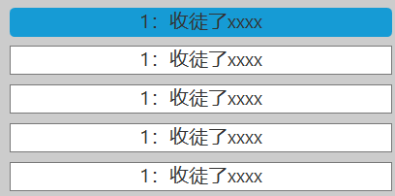
    - 可以上下滑动
    - 选中后高亮显示
  + 发布按钮
    - 
    - VIP不足：打开通用的提升VIP界面
    - VIP足够，鲸币不足：弹出充值界面，可以快速购买鲸币
    - VIP足够，鲸币足够，弹出二级确认框
      * + 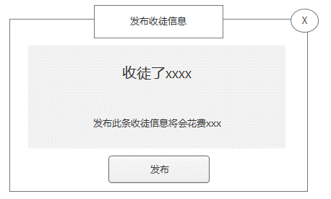
        + 点击确定后，发布收徒信息，到师徒广场
* 我的徒弟

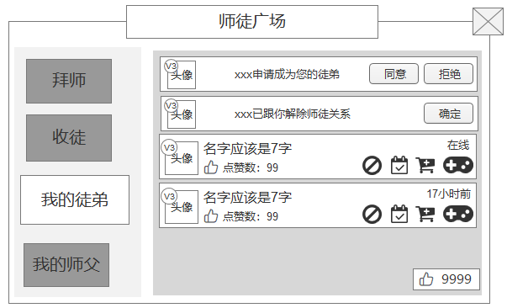

* + 总点赞数量：展示所有徒弟的点赞之和
    - 已结束师徒关系的，点赞数量不清空
    - 点赞数达到100，每天可获得奖励
      * 师傅奖励：每天可以获得100金币和限时超级优惠大礼包
      * 徒弟奖励：每周会获得师傅的成长赠礼1000金币（系统自动发放）与限时超级优惠大礼包
  + 徒弟列表栏
    - 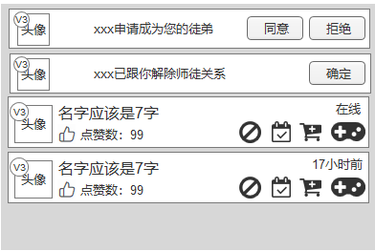
    - 列表栏优先顺序
      * 1：申请
        + 多条申请信息根据时间排序
      * 2：解除
        + 多条解除信息根据时间排序
      * 3：徒弟：在线
        + 根据点赞数排序
      * 4：徒弟：不在线
        + 根据不在线时间排序
    - 申请信息
      * 申请信息保留7天，7天后默认拒绝
      * 同意按钮
        + 点击同意按钮，提示：恭喜你，你已成功收徒xxx。
        + 列表删除该条信息，同时增加该玩家的徒弟信息
      * 拒绝按钮
        + 点击拒绝按钮，列表删除该条信息
    - 拒绝信息
      * 拒绝信息保留7天，7天后默认确定
      * 确定按钮
        + 点击后删除该条信息
    - 徒弟信息
      * 删除按钮
        + 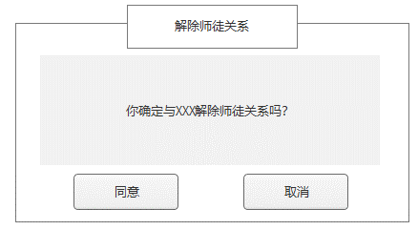
        + 点击弹出接触师徒关系界面

点击取消，关闭界面

点击取消，解除师徒关系，列表删除该名徒弟信息

* + - * 任务按钮
        + 任务按钮

区分已发布任务和未发布任务的状态

未发布任务

点击确定，发布任务，关闭界面，打开任务界面

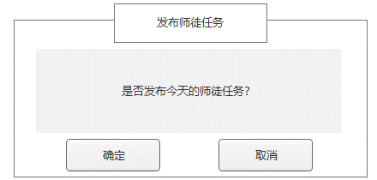

已发布任务

弹出任务界面

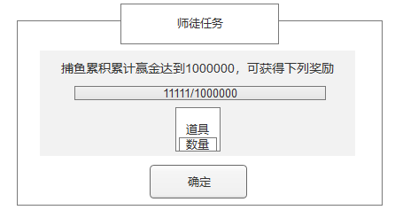

* + - * 激励按钮
        + 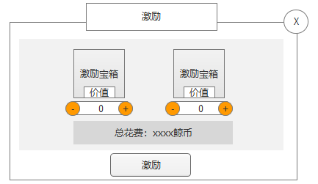
        + 点击激励按钮，弹出激励界面

选择想赠送的激励道具，点击激励，弹出二次确认界面

点击确认激励按钮，扣除师傅的激励道具，赠送给徒弟，通过邮件的方式发送。

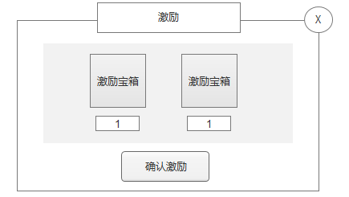

* + - * 邀请按钮
        + 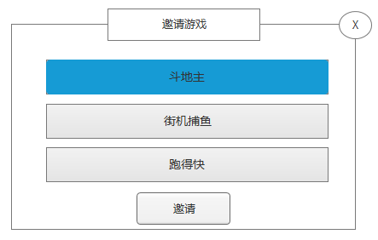
        + 点击弹出邀请游戏界面
        + 点击邀请后，关闭界面，师父跳转到对应游戏场景
        + 徒弟在大厅，则会收到师傅发送的邀请游戏信息，点击确定跳转到对应场景

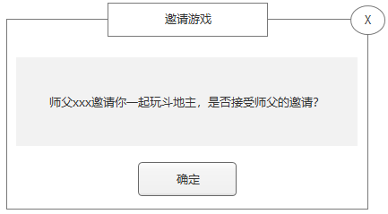

* 我的师傅
  + 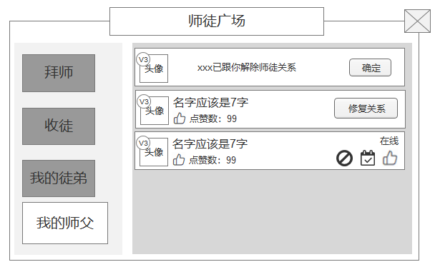
  + 师父列表优先顺序
    - 解除师徒关系通知列表
      * 多条申请信息根据时间排序
    - 可修复的师父列表
      * 多条申请信息根据时间排序
    - 师傅在线
      * 根据点赞数排序
    - 师傅不在线
      * 根据不在线时间排序
  + 解除师徒信息
    - 消息保留3天，3天后默认确定
    - 点击确定，删除此条消息
  + 修复师徒信息
    - 信息保留7天，7天后默认不修复
    - 点修复关系按钮，弹出二级确认界面，点击修复关系，修复关系。删除此条信息，增加师父信息
    - 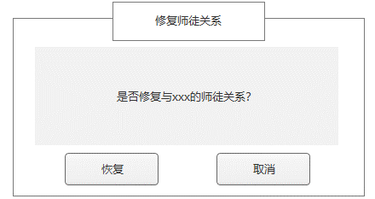
  + 师父列表
    - 解除关系
      * 点击后弹出二级确认界面
    - 师徒任务
      * 区分已发布任务和未发布任务的状态
      * 未发布任务
        + 弹出提示信息：师父暂未发布任务，请耐心等待
      * 已发布任务
        + 弹出师徒任务界面，通师父的师徒界面
    - 点赞
      * 区分已点赞和未点赞的状态
      * 已点赞
        + 点击按钮，弹出提示信息： 今日已点赞，请明天再为师父点赞吧
      * 未点赞
        + 点击按钮，弹出提示信息： 点赞成功，请明天继续为师父点赞哦
  + 流程

# 配置说明

# 美术资源需求

* + **师徒系统入口按钮**
  + **师徒宝箱两个，一大一小**

# 后台数据需求